丰台区 2015 年高三年级第二学期统一练习（一）
语文
2015.3
1.答题前，考生务必先将答题卡上的学校、班级、姓名、准考证号用黑色字迹签字笔填写清楚，并认真核对条形码上的准考证号、姓名，在答题卡的“条形码粘贴区”贴好条形码。
2.本次考试所有答题均在答题卡上完成。选择题必须使用 2B 铅笔以正确填涂方式将各个小题对应选项涂黑，如需改动，用橡皮擦除干净后再选涂其它选项。非选择题必须使用标准黑色字迹签字笔书写，要求字体工整、字迹清楚。
3.请严格按照答题卡上题号在相应答题区作答，超出答题区域书写的答案无效，在试题、草稿纸上答题无效。
4.请保持答题卡卡面清洁，不要装订、不要折叠、不要破损。
一、本大题共 17 小题，共 48 分。
（一）阅读材料一，完成 1～6 题。 （14 分）
【材料一】
中国的姓氏产生于什么时候？一般认为可以追溯到母系氏族社会。 那时的人们按母系血缘分成若干氏族，每个氏族都以图腾或居住地形成互相区别的族号，这个族号就是“姓”。“氏”的产生比姓要晚一些。这是因为同一母系血统的氏族子孙繁衍，人口增加，同一母族分为若干支族， 迁徙到不同的地方居住和生活，每个支族都要有一个区别于其他支族的称号，这个称号就是“氏”。一个氏族分成多少个支族，就有多少个氏。因此可以说，姓代表母系血统，氏代表氏族分支；姓是不变的，氏是可变的；姓区别血统，氏区别子孙。这就是姓与氏在最初阶段的根本区别。
进入夏、商、周三代，姓、氏的功能除了保留那些原有的区别以外，又带上了浓厚的阶级色彩，特别是氏，都是由统治者赐封而来的。这时的氏已经是贵族地位的标志，贵者有氏，贱者无氏。如果封邑、官职或居住地发生变化，氏也就会跟着变化。这就是史书上所说的 “男子称氏以别贵贱”。另外，夏、商、周三代，严格实行“同姓不婚”的制度，因此，女子在出嫁时都要用姓标明血统，而在姓之前冠以孙（伯）、仲、叔、季等排行，如孟姜、仲姜，孟姬、仲姬等。周代的晋、鲁两国不能通婚，因为都姓姬；但秦、晋两国却可世代通婚，因为秦国姓嬴。这就是史书上所说的“女子称姓以别婚姻”。秦汉之前，姓和氏在不同场合使用，哪些人有姓，哪些人用氏，有严格规定。汉代以后，姓氏合一，统称为姓。
姓氏的来源相当复杂。带女字旁癿姓氏，如姒、姬、姜、嬴等，是母系氏族社会女性崇拜的反映，有些直接就是女族长的名姓称号；以动物植物或其他自然物为姓氏，如马、牛、花、叶、谷、林、金、石等，其中很大一部分是部落的图腾；以封国、采邑或职官、爵位为姓，如齐、楚、宋、司马、王、公孙等，由于古代封爵官职名目繁多，故此类姓很多；以出生地、居住地或职业为姓，如东方、西门、东郭、南、陶、卜等；以祖先族号、谥号为姓，如唐、虞、夏、商、康等。还有出于帝王意志与政治目的的避讳赐姓，因战乱人祸避难而改姓，因特殊事件或因省文、音讹而改姓等。当然，兼容并包的华夏文化与古代各民族之间的相互交融，也直接导致大量胡姓汉化与部分汉姓胡化。凡此种种，使中国姓氏变得更加错综复杂，以致世系难辨，脉络难清。
姓氏是公共的，名是个人的。自古以来，中国人就很讲究命名，而命名的出发点与那个时代的社会生活密切相关。周朝建立，礼制规范，如何命名也有了许多规定。如《左传》所说“名有五：有信、有义、有象、有假、有类” 。汉代是中华大一统帝国的初始阶段，国力强盛，安国、奉汉、勇、超、雄等名字，张扬的是汉代人雄浑阔大的气势、蓬勃向上的精神。西汉末年复古，王莽禁取复名，人们多取单名，直到东汉、三国，单名依旧盛行，因此一部《三国志》，人物几乎都是单名。到魏晋南北朝，因单名重复太多，复名又兴盛起来，由于受士大夫清高风气的影响，人们取名喜欢“之”字，如王羲之、顾恺之、裴松之等。以后数代，取名均受时代影响。
古代的中国人不但有名，而且有字，字由名演化而来，所以统称为“名字”。由于古人
注重礼仪，因此称名称字大有讲究。在人际交往中，名一般用于谦称、卑称，或上对下、长对少，而字则用于下对上、少对长或对他人尊称，在多数情况下，直呼其名是很不礼貌的。从历代的取字情况看，名与字有密切关系，古人称为“名之与字，义相比附”。这“义相比附”正是取字的一条原则。
名与字的关系大约有这样几种。一是名与字意义相同。如楚人屈原，本名平，原是字，
平与原同义。二是名与字的意义相关。如三国赵云字子龙，古人认为“云从龙，风从虎”，云与龙因此相关。三是名与字意义相反。如朱熹，字元晦。熹是天亮，晦是黑夜。此外，还有以孟（伯）、仲、叔、季排行为字或取于古语、成语等情况。
（取材于程裕祯的《中国文化要略》）
1.下列加点字在文中的读音，全都正确的一项是（2 分）
追溯 谥号 避讳
A.sù shì wěi
B.shuò yì wěi
C.sù shì huì
D.shuò yì huì
2.下列有关“姓”“氏”的表述，不符合文意的一项是（2 分）
A.姓最初是代表有共同血缘、血统关系的氏族称号，一般认为产生于母系氏族社会。
B.姓的产生与祖先的图腾崇拜有密切关系，氏的产生则源于原始社会的人口繁衍。
C.古老的姓、氏很少，中国大量的姓、氏起源于周代，是周王室分封制的直接产物。
D.秦汉之前，姓与氏有明显的区别，使用时也有严格的规定；汉代以后，姓氏合一。
3.下列词语中，可以证明秦汉之前的姓具有“别婚姻”功能的一项是（2 分）
A.秦筝赵瑟 B.朝秦暮楚 C.燕歌赵舞 D.秦欢晋爱
4.下列句中有关“名”“字”的表述和推断，不正确的一项是（2 分）
A.孟姜女，姓孟，名姜女，据说是春秋齐国人杞梁之妻，是“孟姜女哭长城”的主人公。
B.古代以伯、仲、叔、季表示兄弟间的排行顺序。孔子名丘，字仲尼，说明其排行老二。
C.古人的名多用于自称。《鸿门宴》中项羽所言“籍何以至此”的“籍”就是项羽自称。
D.在古代，平辈之间的“指名道姓”是不尊重他人的无礼行为，见面时要称呼他人的字。
5.根据你对“名之与字，义相比附”的理解，在下列表格的空白处，填写适当内容。 （3 分）
姓名 | 字 | 名与字意义关系
白居易 |  | 相关
诸葛亮 | 孔明
晏殊 | 同叔
6.把下面诗句填写完整，并结合材料一解释“伯仲”一词的含义。 （3 分）
，千载谁堪伯仲间。 （陆游《书愤》 ）
“伯仲”的含义是 。
（二）根据下面题目要求，阅读材料二，完成 7～10 题。 （9分）
7.下列现象与“门阀制度”无关的一项是（2分）
A.上品无寒门，下品无势族。
B.唯才是举，吾得而用之。
C.自昔以来，州郡大吏，但取门资，多不择贤良。
D.高门华阀有世及之荣，庶姓寒人无寸进之路。
8.江南农村的古宅上常嵌有 “某某流芳” 的牌匾， 以表明家族来历。 如果你看到 “陇西流芳”的牌匾，说明这户人家的姓氏是 。某王姓华侨回大陆寻根问祖，你可以建议他到 （地名）去追寻家世渊源。（2分）
9.一直流传至今影响深远的姓氏书，当数宋朝编撰的《百家姓》。《百家姓》的前八姓是“赵钱孙李，周吴郑王”，请说明“赵”姓位居榜首的原因。（2分）

10.材料二中所讲的“郡望”现象，与材料一中的“姓氏”“名”“字”哪一个关系最紧密？据考证，唐代诗人韩愈是今河南孟州人，并非河北昌黎人，请说明韩愈又称韩昌黎的原因。（3分）

【材料二】
秦汉以后，随着家族的繁衍迁徙，姓氏原有癿以血缘论亲疏的文化内涵逐渐淡化，而以家族郡望明贵贱的内涵成了姓氏文化最为突出的特点。“郡”是行政区划，“望” 是名门望族，“郡望”连用，表示在某个区域内某个姓氏是一个有地位、有声望的名门大族。
汉魏以来，盛行门阀制度，姓氏有了高低贵贱之分。封建社会里，最尊贵的姓氏是皇帝的姓，称为“国姓” 。刘汉王朝时就明文规定，凡刘姓之人可免除一切徭役，享受“六百石”的中级官吏待遇。李唐王朝编修姓氏的书中，也明文规定了姓氏尊卑的排列。武则天执政时，修纂《姓氏录》，改武姓为第一。
门阀制度下，姓氏直接影响着一个人的社会地位、婚姻问题，以至前途命运。甚至连日常交往、场面坐次亦明确有别。当时无论是选官还是婚嫁最重郡望门第，朝中最为显赫的官位只能由有最著名郡望的人来担任。西晋文学家左思在《咏史》诗中曾对这种不合理现象提出尖锐的批评，诗曰：“郁郁涧底松，离离山上苗。以彼径寸茎，荫此百尺条。世胄蹑高位，英俊沉下僚。地势使之然，由来非一朝。金张藉旧业，七叶珥汉貂。冯公岂不伟，白首不见招。”诗中“金张”指西汉宣帝时的权贵金日磾和张安世，他们的后代凭着祖先的世业，七代为汉室高官。而奇伟多才的冯唐（即诗中之“冯公” ）却因出身微门，竟一生屈于人下，不能展露其才。
隋唐时代，科举盛行，寒门庶族大量进入统治阶层，但门第观念依然流行。李姓以陇西为贵，崔姓以博陵为贵，卢姓以范阳为贵，郑姓以荥阳为贵，王姓则以太原为贵。五姓之外，还有河东裴、薛二姓，与五姓并称“门阀七大家”。唐代的癿宰相及其他高级官员大都出身于这些高门。到宋代，郡的行政区划已经取消，《百家姓》中所标明的“郡望”，仍是沿袭魏晋至隋唐时期所形成的名门望族的地理分布。由于长期形成的以姓氏、郡望标明出身门第贵贱和社会地位的影响，以郡望标注姓氏的习俗，十分盛行。唐著名史学家刘知几对此制颇为不满，他曾参与纂修国史，在写李义琰传的时候，因为义琰家住魏州昌乐，已有三代之久，所以如实写道：“义琰，魏州昌乐人也。”结果监修官竟指责他违背了写史原则，要他照李氏郡望改为“陇西成纪人”。
近年来随着全球寻根热的兴起，海外炎黄子孙纷纷归国，寻根问祖。姓氏郡望成为他们追寻家世渊源，谒祖朝宗的重要依据。“姓氏郡望”这一传统的历史文化遗产，在团结海内外炎黄子孙，增强中华民族凝聚力等方面，仍具有现实意义。
（三）阅读下面文章，完成 11～17 题。（25分）
木质的村庄
王芸
①溯流而上，大致可以发现，木质的多寡，是判断村庄古老程度的一种标尺，也决定着一座村庄由内而外散发的气质。
②南方的传统村庄，多木。木是结构房屋的主体，构造实用的部分，也镶嵌于修饰的部分。木的包容、温和质感，渗透于宅屋的角角落落。我喜欢这样的村庄，除了天然的草本木本植物四处见缝生长，数人才能合抱的大树栖息在村头村尾、桥边河沿，还有一座座进去就能感觉清凉与妥帖的老宅。
③这样的老宅经过时光的沉淀，墙体泛出斑驳之色，复杂得难以用颜料描述。木质的部分也无预期地残损了，有人为的破坏，也有岁月随性的手笔。但它安详，如同村头的老树，似乎可以承受一切，布满疮疤，依然无损它的安详。我固执地以为，这些老宅，可以安妥地、舒展地放置身心。
④村中那些老树，巨枝虬结在半空中，如巨大的手掌托住了流转不定的时光。树下，总有一群群不知疲累的孩子玩耍着，捉迷藏、抓蚯蚓、滚泥球、抓沙包……他们一茬接一茬地长大，老去，最终销匿了身影。而树还在那里，成为村庄不离不弃的陪伴。
⑤有了这些树，再寡静人稀的村庄，也有了安慰。在江西宜丰采风时，去过一个叫坪上的古村。绕村半壁的石垒古墙上，散布着数十棵八百至千岁的古树，大多为樟树，看起来三四人方可伸臂合围，还有生长极缓慢的石楠和罗汉松，腰身紧致。它们与村庄的年岁相仿，一路绵延成环抱的姿态，护卫着这个村庄。村民出门抬头便见它们的身影，一年四季被它们荫庇。它们仿佛一条隐秘的时光通道，连接着村庄的源头。
⑥盛夏，慕名至婺源，随古村落立档调查人员走访古村。这里古村密集，因被群山抱持而得以保持本真生态。同行的当地女子有个男儿气的名字，显峰。她家在一个尚未被旅游开发的古村，村内老宅不少。她家的宅子建于十九世纪后半叶。在这些上百年的老宅里，每一年都有木质的部件在悄悄地裂变、腐烂、风化，在眼睛看不见的地方，直到坍塌碎裂才被 ① 。
⑦木质的物件，有自身的寿限。这样的老宅牵系着久远的祖先的脉息，在岁月的起承转合中不断存储着生活的细节、时光的重量。即使有人居住其中，整日小心翼翼地维护，还是有人力难及之处。而且，真实的生活，有着凸凹粗糙的质感， 哪里可以做到周全无遗的呵护？
⑧老宅里，愈是繁复的细部，那些镂空或雕花的雀替、柱础、窗框、飞梁、翘檐，有着目光和手指难以触及的细微转折和深部空间，却可以被粉尘、虫豸、风雨、阳光轻易抵达。这些来自自然的物事，在漫长的时光中，随性出入，耐心地对这些部件迚行二次雕琢，直到它面目全非。
⑨每走进一处老宅，当我们留意着那些难以复制的精美细节时，显峰却专注于询问房主如何俅保，如何维修，如何保持品质地仿旧。她与古宅是一体的，即使她已经搬进县城，住进水泥楼房多年，只在年假时偶尔回一趟老宅，但她与老宅有过相同的呼吸节奏，生活习惯也延续着对老宅的迁就与贴合。无论离开多久，她对老宅始终怀有亲人般的牵挂和担忧。与我们说起老宅，她的语气里有些许骄傲，也似连缀着无声的叹息。
⑩在虹关村，詹姓老人正在翻修老宅。三米长的横梁是精挑细选的好木，此时，它安卧在老宅正中，比周遭的木色都新、都亮，有一股安妥的气息。似乎有它稳稳地坐镇一方，这满屋的狼藉躁动之气，都不足为训了。梁的下方，几位木匠师傅正在赶活儿。木屑散布在老人稀疏的头发、圆眼镜片和脸颊、鼻端。他端举着一张被木屑粉尘“装饰”癿脸，好奇地探出头来打量我们。
⑪在上海工作退休的詹老，对这座老宅念念不忘，对这座古村也是。 街头巷尾的粉墙上，都能看到墨色涂写的巷名，这都是他的作为。他乐之不疲地将时间打发在这些事情上，全然出于自觉自愿，似乎想在老年一气偿还远离古村的那些时光。
⑫也是在虹关村，我们路过一处只剩支离骨架的老宅，颓败癿脏腑 ② 在半人高的草木中。野草恣肆地横逸斜出，疯狂滋长，改变了老宅原本封闭自洁的空间。已经没有门扉的木框上，悬有一枚蓝色簇新的门牌“浙源乡虹关村100”。 新与旧，如此突兀地组配在一起，颇为触目惊心。不知这老宅是无人居住而自行毁败的，还是主人主动地放弃，在他处修建了新宅。
⑬在古村，你会不断地与呈现颓态的老宅相遇。颓而不倒的它们，支撑着骨架，挺立在同样古老癿街巷与树影中。你也会不断地与形态如旧但质地簇新的新屋相遇。人们改善生活品质的渴望，是无法阻挡癿。老宅的好，老宅的亲，老宅的贵，老宅的不可复得，只能在懂得、体恤、珍惜它的人那里，才能得以保全并延续。
⑭也有老宅被移植。人挪活，树挪死，那么老宅呢？它们被从埋入土中的基础上挖掘而出，远离了自己植根多年的村庄，整体标记后迁至新地，再按标记组装起来。移植者，多是承包了某一村落旅游业癿投资者。他们出于打造景区的目的，将一座古村的村民迁空后，再填置进一些移植来的老宅。看起来整个村落的古宅生态更加丰美，可被抽空的村庄，还能葆有多少本真的活泼泼的生气？
⑮那些老宅在被移植的过程中，也被修复。朽败的骨架，用水泥框架支撑。门头檐角，
借用日益高端的修旧如旧癿技术，老的于新的、真的与假的，混淆一体，看起来面目无异，
可气息不对。那种走进老宅可以闻见的，从老宅骨子里、木缝中散发出的天然木香，被生硬粗暴的水泥气取代。
⑯我静静地望着这些被拆骨又接骨的老宅，不知它会否在夜深人静时发出压抑的呻吟，
又会否在体内留下反复发作的伤痛。这些，都叧有老宅来默默地承受了。
⑰颓败的老宅与簇新的门牌，存留在相机里，那一点亮蓝和一片深暗的木色之上，有挺立的生气勃勃的草茎。在按下快门的一刻，我记得有风吹过，轻轻摇动它们。这一切构成了某一时刻的记忆，留于感觉，留于影像，留于文字。但，这不是完结。
11.将下列词语依次填入文中横线①②处，最恰当的一项是（2 分）
A. 警觉 隐没 B.惊觉 隐没
C. 警觉 湮没 D.惊觉 湮没
12.文中黑体字成语，运用不恰当的一项是（3 分）
A. 小心翼翼 B.面目全非
C. 不足为训 D.触目惊心
13.作者对老宅的整体印象，下列概括不恰当的一项是（3 分）
A.古旧 B.安详 C.妥贴 D.压抑
14.下列对文章的理解，不正确的一项是（3 分）
A.文章题目强调的“木质” ，既包括建造村庄房屋的木材，也包括四处见缝生长的草木，还包括村头村尾、桥边河沿栖息的大树。
B.显峰和老詹作为文中描述的人物，他们拥有对木质村庄眷恋不舍的共同情怀，跟江南
传统的古村老宅一起成了作者的审美对象。
C.作者只抓住“木质”这一南方传统村庄的构成元素细加品味，便道出了村庄的特点和
其蕴含的古风古韵，展现了独特的写作视角。
D.文末提到“有挺立的生气勃勃的草茎”被风摇动，寓意这座老宅有望如作者所期参照
商业模式得以复建，这是暗示之法，耐人寻味。
15.文章第④段有两处画线句，任选一句，进行赏析。 （4分）
村中那些老树，巨枝虬结在半空中，如巨大的手掌托住了流转不定的时光。树下，总
有一群群不知疲累的孩子玩耍着，捉迷藏、抓蚯蚓、滚泥球、抓沙包……他们一茬接一茬地长大，老去，最终销匿了身影。而树还在那里，成为村庄不离不弃的陪伴。

16.请分条概括文中老宅的几种命运及各自背后的原因。（6分）

17.文末“但，这不是完结”体现了作者对古村未来的思考。作家冯骥才也说：“近10年间，我们失去了90万个村落。村庄在崩溃，大批人往城里走。村落问题，越来越让人心疼。”
你怎么看待古村逐渐消失这种趋势？请谈谈你的看法。（5分）

二、本大题共 8 小题，共 42 分。
（一）阅读选文一和选文二，完成 18～24 题。 （26 分）
【选文一】
狱中家书
文天祥
父少保、枢密使、都督、信国公批付男陞子：
汝祖革斋先生^{①}以诗礼起门户，吾与汝生父及汝叔同产三人。前辈云：“兄弟其初，一人之身也。”吾与汝生父俱以科第通显，汝叔亦致簪缨。使家门无虞，骨肉相保，皆奉先人遗体以终于牖下，人生之常也。不幸宋遭阳九^{②}，庙社沦亡。吾以备位将相，义不得不殉国；汝生父与汝叔姑全身以全宗祀。惟忠惟孝，各行其志矣。
吾二子，长道生，次佛生。佛生失之于乱离，寻闻已矣。道生汝兄也，以病没于惠之郡治，汝所见也。呜呼，痛哉！吾在潮阳闻道生之祸，哭于庭，复哭于庙，即作家书报汝生父，以汝为吾嗣。兄弟之子曰犹子，吾子必汝，义之所出，心之所安，祖宗之所享，鬼神之所依也。及吾陷败，居北营中，汝生父书自惠阳来，曰：“陞子宜为嗣，谨奉潮阳之命。”及来广州为死别，复申斯言。传云：不孝，“无后为大。”吾虽孤孑于世，然吾革斋之子，汝革斋之孙，吾得汝为嗣，不为无后矣。吾委身社稷，而复逭不孝之责，赖有此耳。
汝性质闿爽，志气不暴，必能以学问世吾家。吾为汝父，丌得面日训汝诲汝，汝于“六
经”，其专治《春秋》 ，观圣人笔削褒贬、轻重内外，而得其说，以为立身行己之本。识圣人之志，则能继吾志矣。吾网中之人，引决无路，今不知死何日耳。 《礼》：“狐死正邱首。”吾虽死万里之外，岂顷刻而忘南向哉！吾一念已注于汝，死有神明，厥惟汝歆。仁人之事亲也，事死如事生，事亡如事存，汝念之哉！岁辛巳元日书于燕狱中。
（取材于巴蜀书社《文天祥诗文选译》）
【注】①革斋先生：文天祥父文仪，字士表，号革斋先生。②阳九：指厄运。
18.下列语句中，加点词语的解释不正确的一项是（3 分）
A.汝叔亦致簪缨 致：获得
B.使家门无虞 虞：预料
C.其专治《春秋》 治：研究
D.则能继吾志矣 则：就
19.下列对文中语句的理解，不符合文意的一项是（3 分）
A.皆奉先人遗体以终于牖下 ，人生之常也。
——都爱惜先人留给我们的身体终老于家中，这是人生的纲常道义。
B.及来广州为死别，复申斯言。
——等到他来广州与我作死别时，又重申这话。
C.吾委身社稷，而复逭不孝之责，赖有此耳。
——我献身于国家，又可逃避不孝的罪责，全靠这件事了。
D.吾网中之人，引决无路，今不知死何日耳。
——我是罗网中的人，想被放出是办不到的，还不知道死在哪天呢。
20.下列理解和分析，不符合文意的一项是（3 分）
A.文天祥的父亲凭借诗文起家，育有三子，文天祥为国捐躯以尽忠，文陞的亲生父亲和
叔父则为尽孝而保全自我。
B.文天祥育有两个儿子，长子叫道生，次子叫佛生，道生因病死于惠郡治所，佛生在战
乱中与家人走失而不知所终。
C.文天祥失去两个亲生儿子后，写信给弟弟商量把文陞过继为自己的儿子，他被捕后，
弟弟两次亲自来商定这件事。
D.文天祥认为文陞性情乐观豪爽，心气平和，叮嘱他认真学习儒家经典，取其精华，并
把它作为自己立身处世的根本。
21.文章提到《春秋》和《礼》，这两部书与 、 、 、及《乐》合称“六经”。（3 分）
22.文中引用的“狐死正邱首”，意思是“狐死后头部向着自己巢穴的山丘” ，作者的引用有何目的？请简要说明。（5分）

【选文二】
至元十九年……召入谕之曰：“汝何愿？”天祥对曰：天祥受宋恩为宰相安事二姓愿赐之一死足矣然犹不忍遽麾之退言者力赞从天祥之请从之俄有诏止之天祥死矣。天祥临刑殊从容，谓吏卒曰：“吾事毕矣。”南向拜而死。数日，其妻欧阳氏收其尸，面如生，年四十七。其衣带中有赞曰：“孔曰成仁，孟曰取义，惟其义尽，所以仁至。读圣贤书，所学何事，而今而后，庶几无愧。”
（取材于《宋史·文天祥传》）
23.用斜线（/）给上面文言文画横线的部分断句。 （4分）
24.结合选文一和选文二中文天祥《衣带赞》的内容，谈谈你对文天祥的“志”的理解（5
分）

（二）本大题共 1 题，共 16 分。
25.阅读下面这首诗歌，完成①～④题。 （16 分）
和中斋韵（过吉作）^{①}
文天祥
功业飘零五丈原，如今局促傍谁辕?
俯眉北去明妃泪，啼血南飞望帝魂。
骨肉凋残唯我在，形容变尽只声存。
江流千古英雄恨，兮作行舟柳作樊。
【注】：①中斋，邓剡的号，官至礼部侍郎。厓山战败后被俘，不文天祥一起被元兵解送，北去大都。吉，吉刈，是文天祥的故乡。两位志士被押，经过故地，感慨不尽，以诗唱和。
①下列对诗歌的理解与赏析，不正确的一项是（3 分）
A.首联中作者自比在五丈原早卒的诸葛亮，又以“局促”的辕下驹自比，感叹沉重；“傍
谁辕”以设问手法表露国势不济，大厦将倾，实在难有依傍的深忧和悲苦。
B.颔联用典，前句中含有泪光北去的王昭君正是作者被押北上、不舍不甘的写照； 后句 “啼血南飞望帝魂”，表现作者一路难以排解的悲辛和企望南归的苦愿。
C.颈联两句均有句内对比，前句“唯我在”似幸，而“骨肉凋残”则实大不幸；后句“形
容变尽”是不幸，而“只声存”指有说话和写作自由，则是不幸中的大幸。
D.尾联“兰作行舟柳作樊”句大意是：岸边飘拂的柳枝，在诗人眼中，却成了羁縻身心的樊笼牵绊；身在樊却心似兰，诗人借木兰这种香木表达自己忠贞不屈之心。
②尾联“江流千古英雄恨”的“恨”，包含了作者“ ”之恨，“国之将亡，无所依傍”之恨，“ ”之恨和“骨肉凋残”之恨。“骨肉凋残”在《狱中家书》有所体现，是指 。（6 分）
③在横线处填写诗文原句。 （3 分）
“啼血南飞望帝魂”化用了“望帝啼鹃”的典故。望帝，是古蜀王杜宇，失国后魂化为杜鹃鸟，昼夜悲鸣。李白《闻王昌龄左迁龙标遥有此寄》“ ， 。
我寄愁心不明月，随风直到夜郎西”诗句中的子规即杜鹃鸟。古人常以“杜鹃”表达哀怨、
悲苦之情。白居易在《琵琶行》中“其间旦暮闻何物？ ”的描绘，就是诗人凄苦内心的真实写照。
④《华阳国志》中说：“子规鸣声凄厉，最容易勾起人们的别恨乡愁。”所以，古人常用“子
规（杜鹃）”表达思乡之情。下列诗句中，使用这个意象表达思乡之情的两项是（4 分）
A. 水流花谢两无情，送尽东风过楚城。蝴蝶梦中家万里，子规枝上月三更。
（唐▪崔涂《春夕》）
B.三月残花落更开，小檐日日燕飞来。子规夜半犹啼血，不信东风唤不回。
（宋▪王令《送春》）
C. 斗转春归不自由，韶华已逐水东流。子规独抱区区意，血泪交零晓未休。
（宋▪陆游《三月三十夜闻杜宇》）
D. 亭高千里纳山色，人静万物争春妍。天涯倦客早归去，空山日暮多啼鹃。
（宋▪周密《横翠亭》）
E.翠烟浓处着啼鹃，唤得韶光上柳绵。父老已知农事急，一蓑烟雨辨秧田。
（宋▪易士达（旴江道中））
三、本大题共 2小题，共60分。
26.微写作（10 分）
从下面三个题目中 任选一题，按要求作答，不超过 150 字。
①回首在校的生活，什么是你最美的风景？请写一段文字，再现这属于你的最美风景。要求描写具体，感情真挚。
②国服是代表一个国家的服饰。例如，日本的国服是和服，韩国的国服是朝鲜服……中国是否也需要国服，请说说你的看法。要求观点鲜明，有理有据。
③今年，中国将举行反法西斯战争暨中国人民抗日战争胜利 70 周年阅兵仪式。按照世界各国进行阅兵的惯例，将会组成抗战老兵方阵。请你写一段文字，表达你对抗战老兵的敬意。要求感情真挚，富有文采。
27.作文（50 分）
从下面两个题目中 任选一题，按要求作文。
①下面这幅题名为“捷径”的漫画，引发了你怎样的联想和思考，请自选角度、自拟题目写一篇文章。文体不限（诗歌除外） 。不少于 700 字。
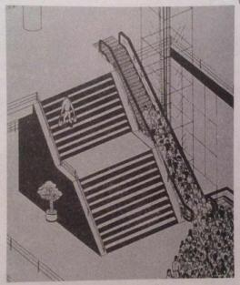捷径
②蒋英有诸多“头衔”：钱学森夫人、金庸表姐、比赵雅芝还美的女人。而排在这之后的，才是她毕生所追求的东西——声乐教育家和高音歌唱家。
这个舞台上独一无二的女高音，在台下却少有独唱的机会。人们津津乐道着她的家世，她的美貌，她和钱学森的爱情，却很少想起真正属于她自己的事。面对这些，她只是淡淡地说了一句：“我自己就是艺术家、声乐教授。”
上述材料引发了你怎样的联想和思考，请自选角度、自拟题目写一篇文章。 文体不限 （诗歌除外）。不少于 700 字。

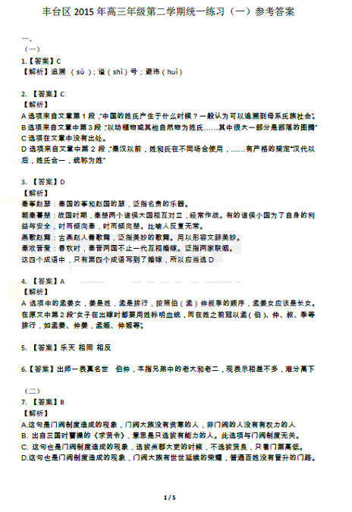

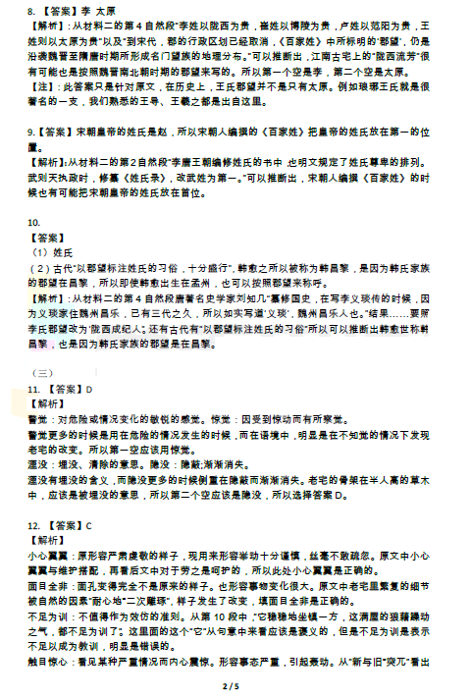

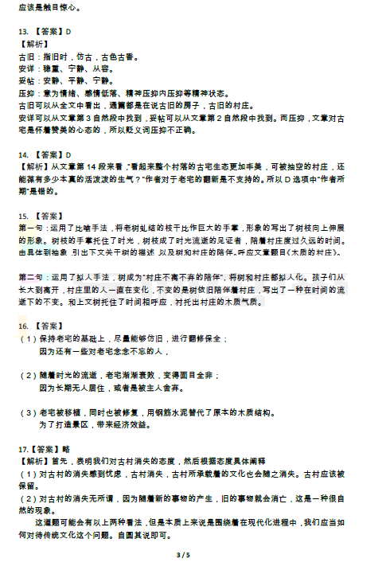

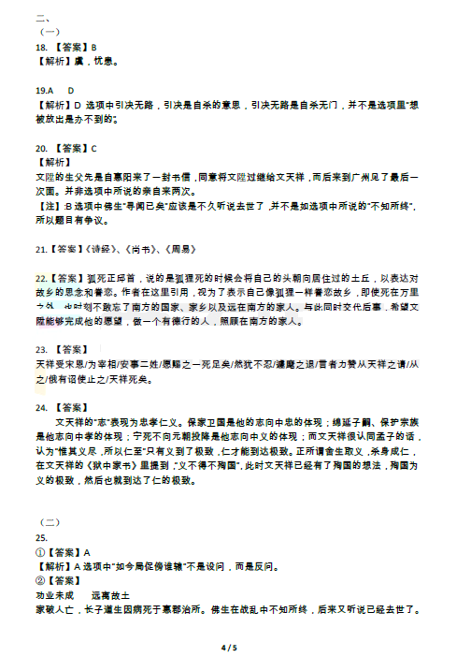

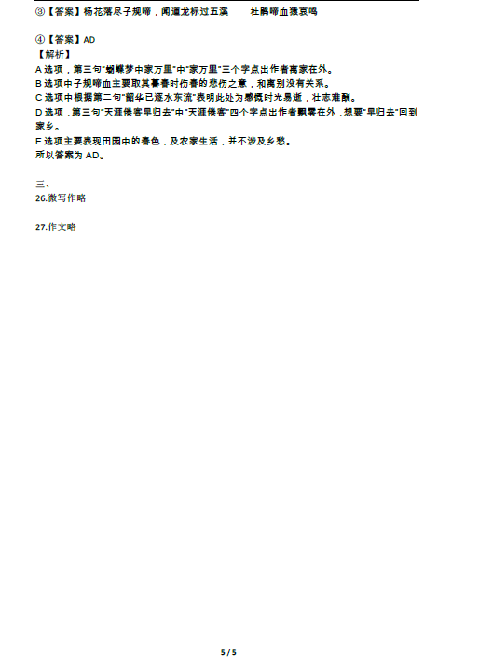

欢迎访问“高中试卷网”——http://sj.fjjy.org

